令和６年度 教員向け消費者教育講座
デジタル社会における消費者教育を考える
小学校・中学校・高等学校・中等教育学校・特別支援学校の教員等対象
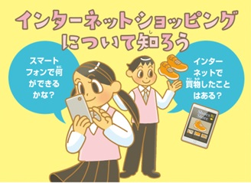
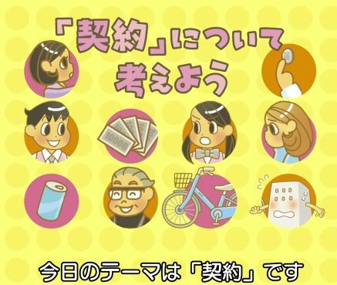

スライド・ワークシート・動画 「インターネットショッピングについて知ろう」
スライド・ワークシート・動画 「契約について考えよう」

デジタル社会が進行する中、スマホを所有している多くの生徒がSNSを契機とした消費者トラブルに直面しています。消費者市民社会の一員として自ら考えて行動することのできる若者を育成する消費者教育について考えます。

日 時 令和６年８月９日（金曜日）１３時３０分～１６時
会 場 きらめきプラザ４階 401会議室（岡山市北区南方2－13－1）
講 師 矢吹 香月 岡山県消費生活センター 消費者教育コーディネーター（ 博士（法学））
岡山大学法友会の学生のモデル授業（講師・グループワークを担当）
内 容 若者の消費者被害について、具体的な事例を交えながら問題点を解説します。
また、初めての取組として、岡山大学法学部の学生が講師となってグループワークを含むモデル授業を行います。
申 込 裏面申込書（※）を岡山県消費生活センターあてにメールまたはＦＡＸにより提出
メール：syohi@pref.okayama.lg.jp FAX：（086）227-3715
（※）岡山県消費生活センターホームページからダウンロード可
お願い きらめきプラザ駐車スペースに限りがあるため、できるだけ公共交通機関の利用をお願いします

お問い合わせ 岡山県消費生活センター ☎（０８６）２２６－１０１９

岡山県消費者生活センター 行
令和６年度 教員向け消費者教育講座申込書
メール： syohi@pref.okayama.lg.jp
ＦＡＸ：（０８６）２２７－３７１５

氏名 ：
学校名 ：
（学校以外の方は所属名）
学校区分 ： □小 □中 □高
□中等教育 □特別支援 □その他
担当教科 ：
連絡先 ：
交通手段 ： □車 □その他

これまでに岡山県消費生活センター教員向け消費者教育講座の
受講の有無： □あり □なし

